EL NIÑO/OSCILACION DEL SUR (ENSO por sus siglas en inglés)
DISCUSION DIAGNOSTICA

emitida por

CENTRO DE PREDICCIONES CLIMÁTICAS/NCEP/NWS
y el Instituto Internacional de Investigación para el Clima y la Sociedad
Traducción cortesía de: WFO SAN JUAN, PUERTO RICO
10 de octubre de 2013

Estatus del Sistema de alerta del ENSO: Inactivo

Sinopsis: Se espera ENSO-neutral hasta la primavera 2014 del Hemisferio Norte.
ENSO-neutral continuó durante septiembre 2013, mientras las anomalías en las temperaturas de la superficie oceánica (SST, por sus siglas en inglés) estuvieron cerca-del-promedio a través de gran parte del Océano Pacífico ecuatorial (Fig. 1). Excepto en la región Niño-1+2, todos los últimos valores semanales de El Niño estuvieron entre 0°C y -0.5°C (Fig. 2). El contenido calórico oceánico (temperatura promedio en los 300m superiores del océano) se debilitó (Fig. 3), como consecuencia de una onda oceánica ascendente Kelvin contribuyendo a las temperaturas bajo-promedio en el este-central del Océano Pacífico (Fig. 4). La fuerza de las anomalías de la circulación atmosférica tropical, reflejada por la convección y vientos, también se debilitó durante el mes pasado. Un aumento leve en la convección permaneció sobre partes de Indonesia, con convección suprimida débilmente siendo evidente cerca de la Línea del Cambio de Fecha (Fig. 5). Los vientos en los niveles bajos estuvieron cerca del promedio, mientras los vientos anómalos del oeste prevalecieron en los niveles altos. Colectivamente, estas condiciones atmosféricas y oceánicas reflejan ENSO-neutral.
La mayoría de los modelos de pronósticos indican que persistirán condiciones de ENSO-neutral (índice de Niño-3.4 entre -0.5°C y 0.5°C) hasta la primavera 2014 del Hemisferio Norte (Fig. 6). Aunque el pronóstico favorece condiciones cerca-del-promedio, varios modelos predicen un aumento gradual desde levemente más frío que el promedio a condiciones más cálidas a medida que se acerque la primavera. En general, el consenso de los pronósticos es que continuarán condiciones de ENSO-neutral hasta la primavera 2014 del Hemisferio Norte (ver CPC/IRI consensus forecast).
Esta discusión es un esfuerzo consolidado de la Administración Nacional Oceánica y Atmosférica (NOAA por sus siglas en inglés), el Servicio Nacional de Meteorología de NOAA y sus instituciones afiliadas. Las condiciones oceánicas y atmosféricas son actualizadas semanalmente en la página de Internet del Centro de Predicciones Climáticas (Condiciones actuales de El Niño/La Niña y La Discusión de Expertos). Los pronósticos para la evolución de El Niño/La Niña son actualizados mensualmente en la sección Foro de Pronóstico del Boletín de Diagnóstico Climático del Centro de Predicciones Climáticas (CPC por sus siglas en inglés). La próxima Discusión Diagnóstica del ENSO está programada para el 7 de noviembre de 2013. Para recibir una notificación por e-mail al momento en que la Discusión Diagnóstica del ENSO mensual esté disponible, favor enviar un mensaje a: ncep.list.enso-update@noaa.gov.

Centro de Predicciones Climáticas
Centros Nacionales de Predicción Ambiental
NOAA / Servicio Nacional de Meteorología
College Park, MD 20740

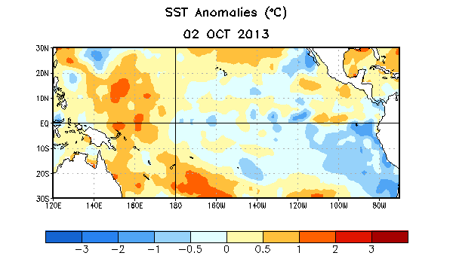
Figura 1. Anomalías (°C) promedio de la temperatura de la superficie del mar (SST, por sus siglas en inglés) para la semana centrada el 2 de octubre de 2013. Las anomalías son calculadas utilizando como referencia base los periodos promedio semanales de 1981-2010.

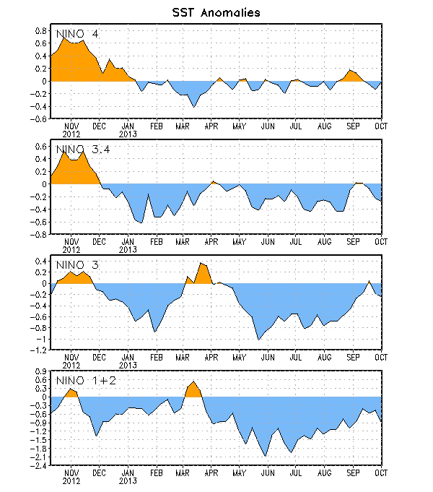
Figura 2. Series de Tiempo de las anomalías (en °C) de temperaturas de la superficie del mar (SST) en un áreas promediada en las regiones de El Niño [Niño-1+2 (0°-10°S, 90°W-80°W), Niño 3 (5°N-5°S, 150°W-90°W), Niño-3.4 (5°N-5°S, 170°W-120°W), Niño-4 (150°W-160°E y 5°N-5°S)]. Las anomalías de SST son variaciones de los promedios semanales del período base de 1981-2010.

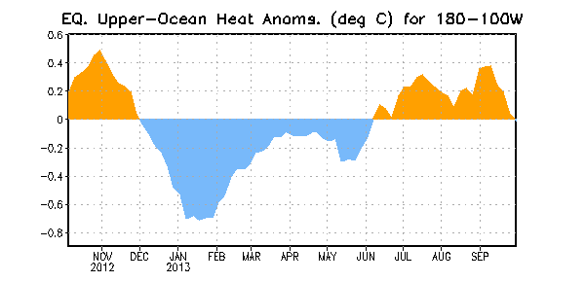
Figura 3. Anomalías del contenido calórico (en °C) en un área promediada del Pacífico ecuatorial (5°N-5°S, 180°-100°W). Las anomalías en el contenido calórico son calculadas como las desviaciones de los penta-promedios del período base de 1981-2010.

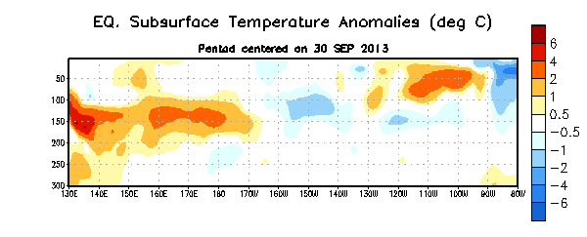
Figura 4. Anomalías de temperatura (en °C) en un sector de profundidad-longitud (0-300m) en la parte superior del océano Pacífico ecuatorial centrado en la semana del 30 de septiembre de 2013. Las anomalías son promediadas entre 5°N-5°S. Las anomalías son variaciones de los promedios semanales del período base de 1981-2010.

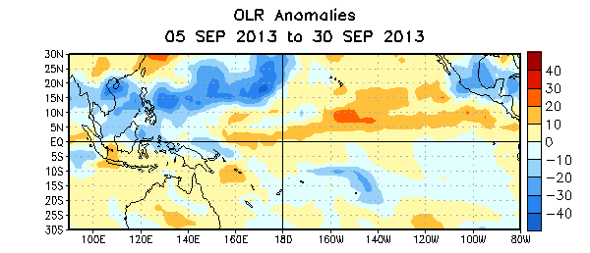
Figura 5. Anomalías de la radiación de onda larga promedio (OLR, por sus siglas en inglés) (W/m²) para el período de cuatro semanas del 1 - 26 de agosto de 2013. Las anomalías de OLR se calculan como desviaciones de los penta-promedios del período de 1979-1995.

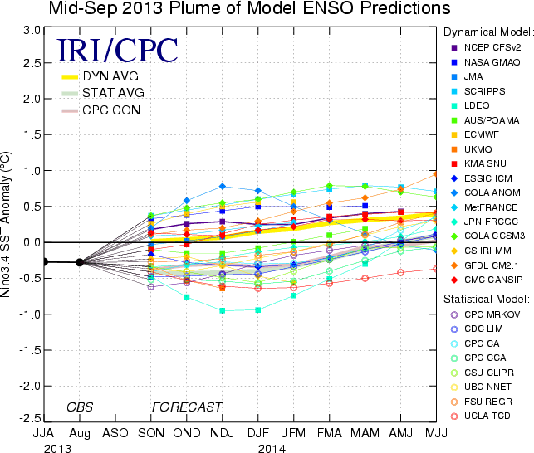
Figura 6. Pronósticos de las anomalías de la temperatura de la superficie del océano (SST) para la región de El Niño 3.4 (5°N-5°S, 120°W-170°W). Figura actualizada el 18 de septiembre de 2013.

